ÇAMLIBEL ŞEHİT KAMİL YELMEN ANADOLU LİSESİ
2021-2022 EĞİTİM – ÖĞRETİM YILI EYLÜL DÖNEMİ 12. SINIFLAR İKİNCİ YABANCI DİL ALMANCA DERSİ SORUMLULUK SINAVI SORULARI
NAME: NUMMER: KLASSE:
- Ergӓnzen Sie die Sӓtze ! (im Perfekt ) (cümleleri Perfekt-geçmiş zaman- de tamamlayınız!)(5x4=20)
- Ich _______________gestern nach Ankara __________________.(gehen)
- Wir _______________Englisch und Deutsch ___________________.(lernen)
- Ich ________________ Suppe ____________________. (kochen)
- Er __________________Basketball _________________. (spielen)
- Ich __________________Musik _____________________. (hören)

- Was ist richtig? Kreuzen Sie an! (doğru seçeneği işaretleyiniz!) (4x4=16)

- _____________hat einen langen Hals.
- Die Giraffe b.die Schlange c. der Frosch

- _____________ ist klein und läuft sehr langsam.
- der Pinguin b.die Katze c.die Schildkröte

- _____________ist ein Haustier und mag Milch.
- dieSchlange b.die Katze c. der Fisch

- _____________kann gut springen.
- Das Kӓnguru b. der Vogel c.dieKuh

- Schauen Sie sich dasBild an und ergänzen Sie die Sätze mit „unten, oben, rechtsoderlinks“. (resme göre cümleleri unten,oben,rechts ya da links ile tamamlayınız!) (5x3=15)
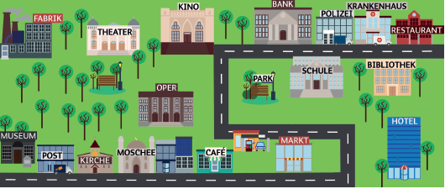
- Das Theater ist _________________links auf dem Bild.
- Das Hotelist____________________rechts auf dem Bild.
- Die Fabrik ist oben _______________auf dem Bild.
- Das Museum ist unten ___________ auf dem Bild.
- Die Bibliothek ist oben ________________auf dem Bild.

- Ordnen Sie die Wörter den Bildern zu! (resimlerle kelimeleri eşleştiriniz!)(6x3=18)
Der Frosch | DieKatze | DasPferd | Der Vogel | Der Fisch | Der Hund

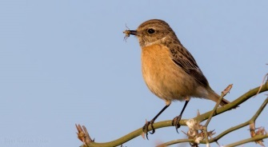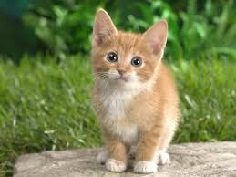
_________________ ___________________ __________________

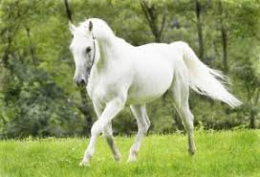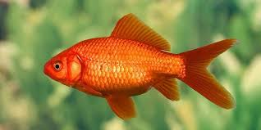
___________________ ___________________ _________________

- Ordnen Sie die Fragen den Antwortenzu! (sorularla cevapları eşleştiriniz!) (4x4=16)
Was macht ihr in der Sporthalle? | Wo esst ihr?
Singt ihr im Musikraum? | Wer ist euer Schulleiter?

- ___________________________________? Unser Schulleiter ist Herr Yılmaz.
- ___________________________________? Wir spielen Basketball.
- ___________________________________? Ja, wir singen im Musikraum.
- ___________________________________? Wir essen in der Mensa.

- ErgӓnzenSiedieSӓtze mit den Possessivpronomen im Akkusativ!(cümleleri aitlik zamirlerinin –i haliyle tamamlayınız!) (3x5=15)

- Er liebt _____________Hund. (er)
- Ich liebe ____________Schildkröte. (ich)
- Sie liebt_____________Pferd. (sie)

Erdem OVAT Ayşe NİLAY ÜTÜNER SERKAN BİLGİN
Kom.BaşkanıKom.Üye Kom. Üye Okul Müdürü

VIEL ERFOLG!

CEVAP ANAHTARI
Ergӓnzen Sie die Sӓtze ! (im Perfekt ) (cümleleri Perfekt-geçmiş zaman- de tamamlayınız!)(5x4=20)
- Ich bin gestern nach Ankara gegangen (gehen)
- Wir haben Englisch und Deutsch gelernt. (lernen)
- Ich habe Suppe gekocht. (kochen)
- Er hat Basketball gespielt. (spielen)
- Ich habe Musik gehört (hören)
Was ist richtig? Kreuzen Sie an! (doğru seçeneği işaretleyiniz!) (4x4=16)

- _____________hat einen langen Hals.
- Die Giraffe b.die Schlange c. der Frosch

- _____________ ist klein und läuft sehr langsam.
- der Pinguin b.die Katze c.die Schildkröte

- _____________ist ein Haustier und mag Milch.
- Die Schlange b.die Katze c. der Fisch

- _____________kann gut springen.
- Das Kӓnguru b. der Vogel c.die Kuh

- Schauen Sie sich dasBild an und ergänzen Sie die Sätze mit „unten, oben, rechts odelinks“. (resme göre cümleleri unten,oben,rechts ya da links ile tamamlayınız!) (5x3=15)
- Das Theater ist oben links auf dem Bild.
- Das Hotel ist unten rechts auf dem Bild.
- Die Fabrik ist oben links auf dem Bild.
- Das Museum ist unten links auf dem Bild.
- Die Bibliothek ist oben rechts auf dem Bild.

- Ordnen Sie die Wörter den Bildern zu! (resimlerle kelimeleri eşleştiriniz!)(6x3=18)
Der Frosch | Die Katze | Das Pferd | Der Vogel | Der Fisch | Der Hund

Der Hund Der Vogel die Katze

Das Pferd der Frosch der Fisch

- Ordnen Sie die Fragen den Antworten zu! (sorularla cevapları eşleştiriniz!) (4x4=16)
Was macht ihr in der Sporthalle? | Wo esst ihr?
Singt ihr im Musikraum? | Wer ist euer Schulleiter?

- Wer ist euer Schulleiter? Unser Schulleiter ist Herr Yılmaz.
- Was macht ihr in der Sporthalle? Wir spielen Basketball.
- Singt ihr im Musikraum? Ja, wir singen im Musikraum.
- Wo esst ihr? Wir essen in der Mensa.

- ErgӓnzenSiedieSӓtze mit den Possessivpronomen im Akkusativ!(cümleleri aitlik zamirlerinin –i haliyle tamamlayınız!) (3x5=15)

- Er liebt seinen Hund. (er)
- Ich liebe meine Schildkröte. (ich)
- Sie liebt ihr Pferd. (sie)

Erdem OVAT Ayşe NİLAY ÜTÜNER SERKAN BİLGİN
Kom.BaşkanıKom.Üye Kom. Üye Okul Müdürü

